Занимательно-наглядный

к занятиям по правам ребенка
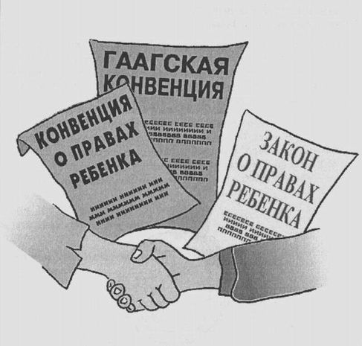

СПАСИ ОЛЮ И ПЕТЮ!
Помоги им доплыть до пароходика
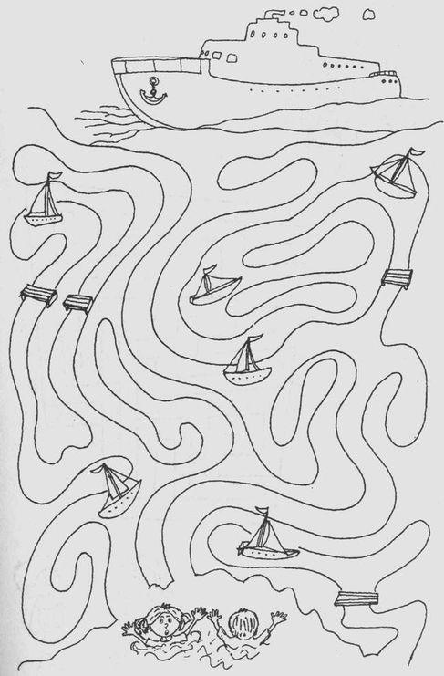

ПОМОГИ ОЛЕ И ПЕТЕ
попасть домой
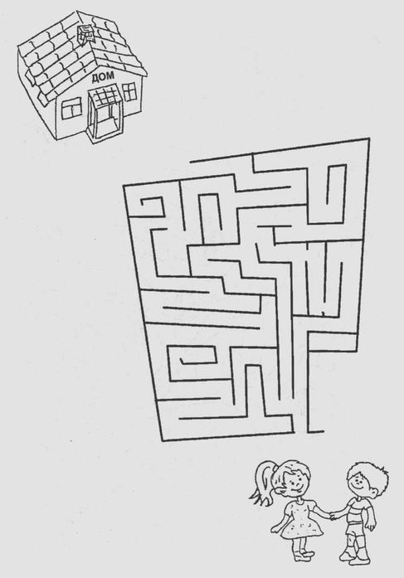

СПАСИ ПРИНЦЕССУ!
Проведи к ней по лабиринту принца
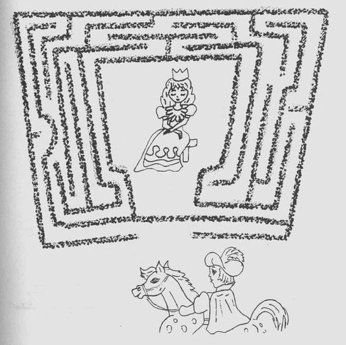

ШКОЛЬНИК-НЕВИДИМКА
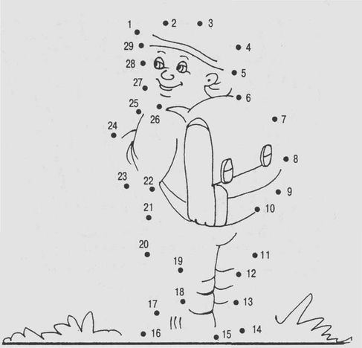

ВСЕМ ДЕТЯМ НУЖНА:
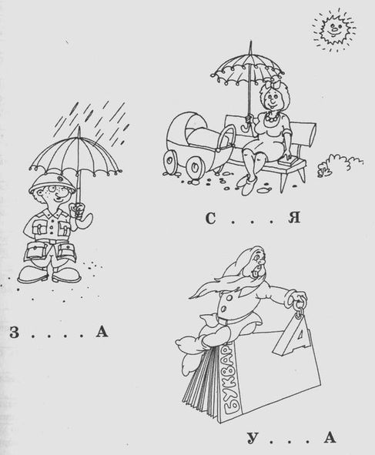

ПРАВА И ЖЕЛАНИЯ
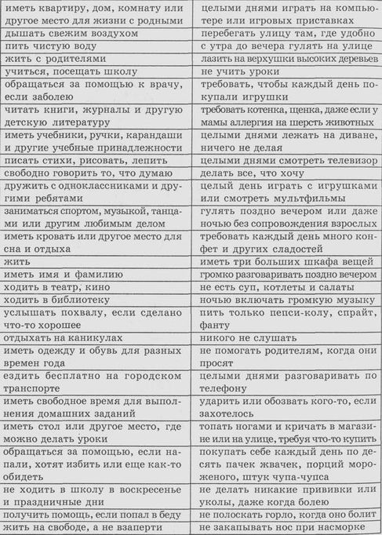

У МЕНЯ ЕСТЬ ПРАВО НА:
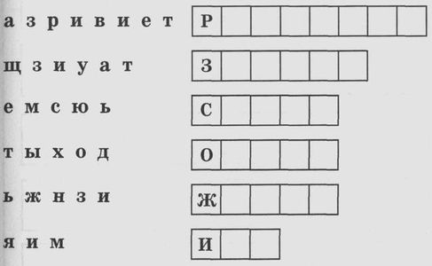

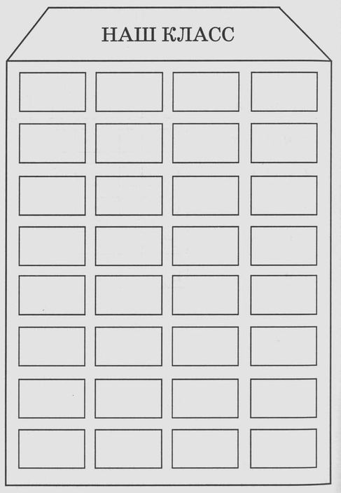

ХИТРЫЙ ПРЯМОУГОЛЬНИК
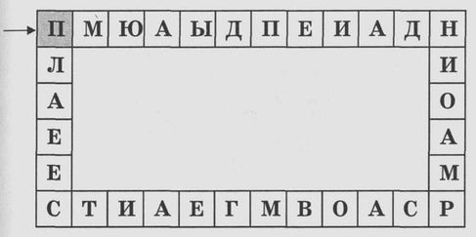
Начиная с верхней левой буквы в прямоугольнике, двигаясь по часовой стрелке, ты сможешь прочесть высказывание о родителях.
Читать следует через 2 буквы (каждую 3-ю)

ПЕСОЧНЫЕ ЧАСЫ
помоги песочным часам собрать буквы в слова - и получишь 3 права, которые у тебя есть.
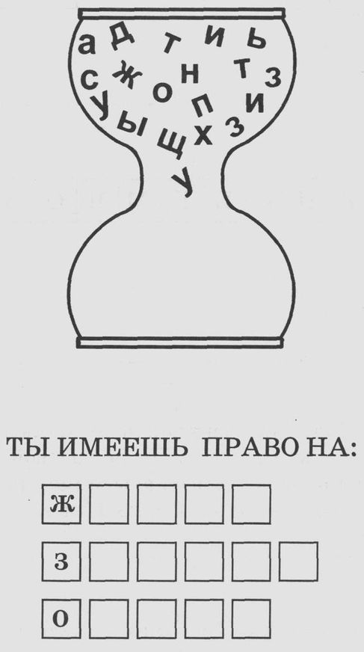

ТЫ ИМЕЕШЬ ПРАВО НА:
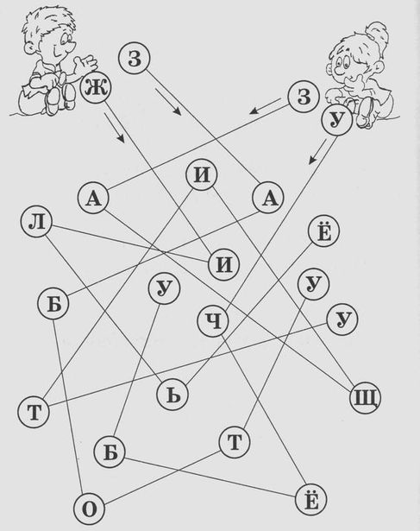
соедини нанизанные на нитки буквы - и ты узнаешь, какие имеешь права.

АЛФАВИТ В ЦИФРАХ
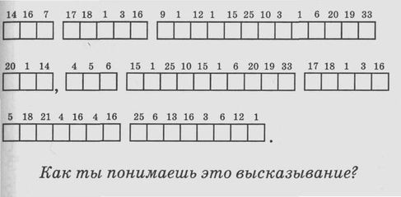

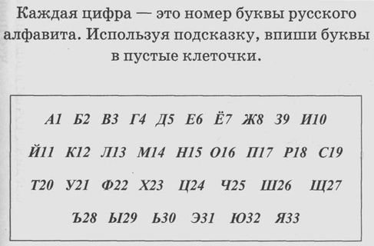

ЧТО ПРОКРИЧАЛ ПОПУГАЙ
Соедини точки в направлении стрелок - и ты прочитаешь, что прокричал попугай.

ШЕСТЬ ОСКОЛКОВ
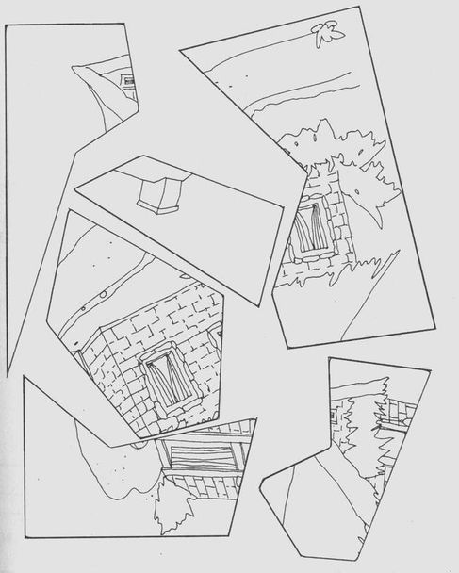
Твое право разбилось на шесть осколков.
Вырежь их и собери картинку.

КОМУ НУЖНА ОСОБАЯ ЗАБОТА?
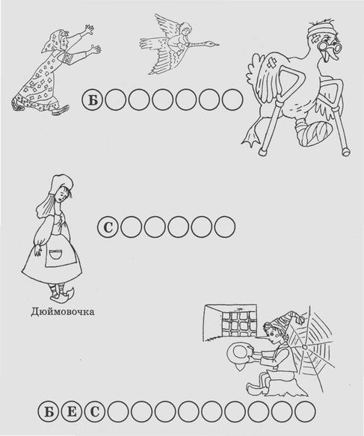

ПУТЕШЕСТВИЕ ПО ЦИФРАМ
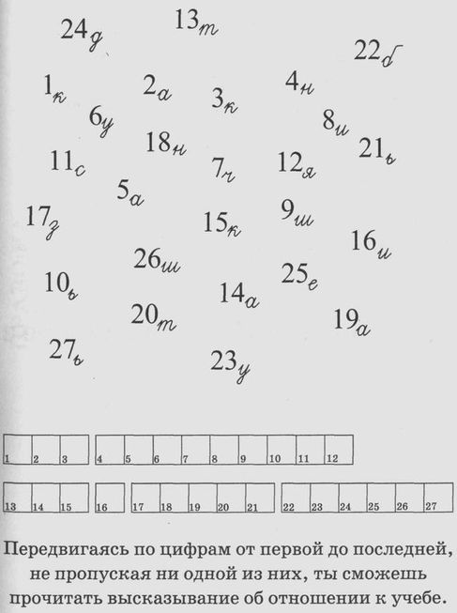

ЗАБЛУДИЛИСЬ СЛОГИ
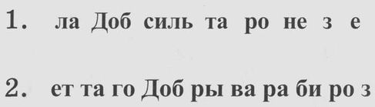
Перед тобой 2 строчки заблудившихся слогов и букв. Тебе нужно собрать слово из данных слогов и букв в каждой строке, чтобы получить 2 высказывания о добре и зле.
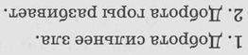

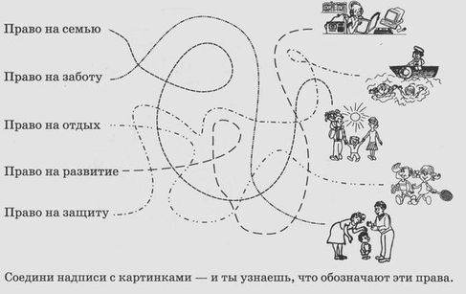

ВАЖНЫЙ ДОКУМЕНТ
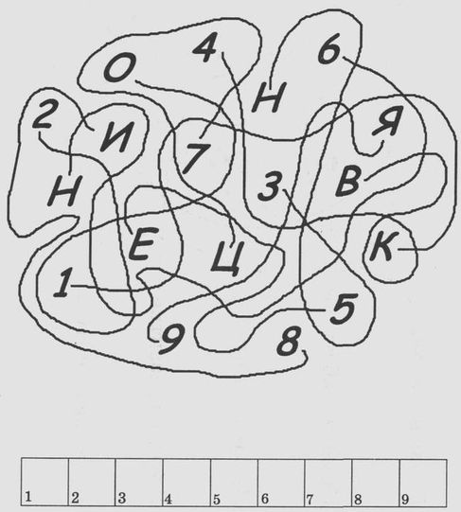
Найди связанные с цифрами буквы, впиши их в соответствующие клеточки - и узнаешь, как называется самый важный документ для детей всего мира.

СОЕДИНИ СЛОВА
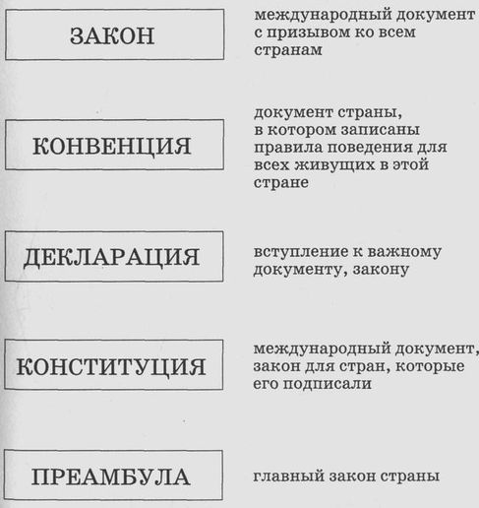
Соедини слова, заключенные в рамки, с определениями, которые им соответствуют.

ВОСЕМЬ ОСКОЛКОВ
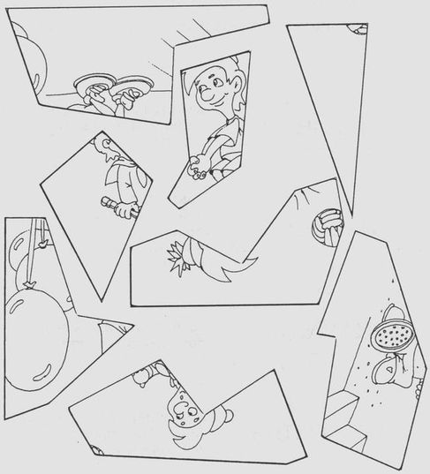
Твое право разбилось на 8 осколков.
Вырежь их и собери картинку.

ПЯТЬ ОСКОЛКОВ
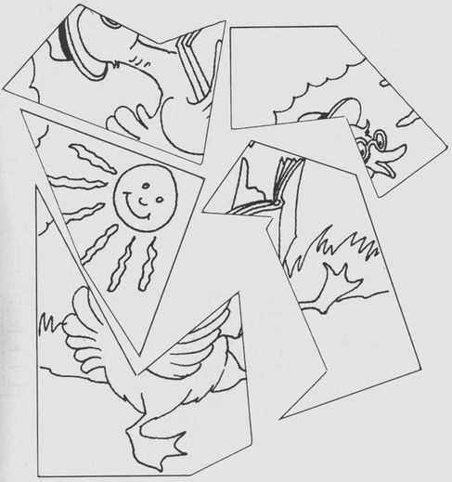
Твое право разбилось на 5 осколков.
Вырежь их и собери картинку.

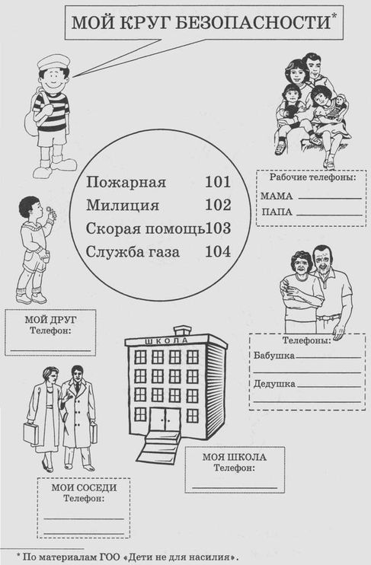

ПУТЕШЕСТВИЯ В ПРЯМОУГОЛЬНИКЕ
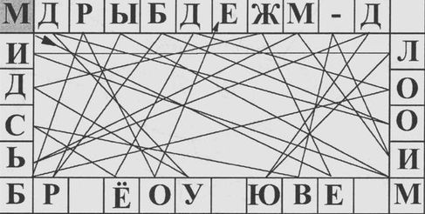
Двигаясь по линиям и соединяя буквы, ты прочитаешь зашифрованную фразу.

ЗАШИФРОВАННАЯ ФРАЗА
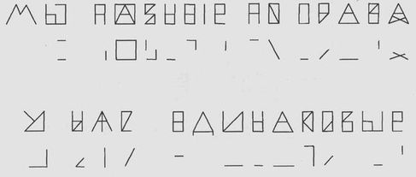
Чтобы прочитать зашифрованную фразу, убери из 1-го и 3-го рядов лишние черточки.
Если трудно, то смотри подсказку во 2-м и 4-м рядах

ЗАГЛЯНИ В ПОРТФЕЛЬ
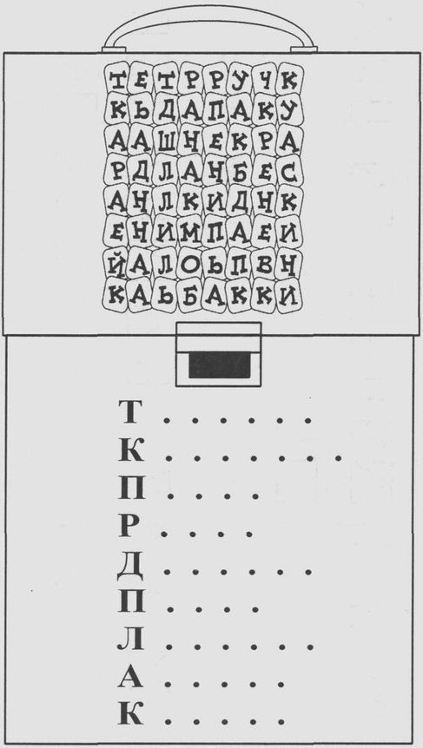
Загляни в портфель - и ты найдешь в нем то, что тебе пригодится в школе.

РАСШИФРУЙ ПОГОВОРКУ
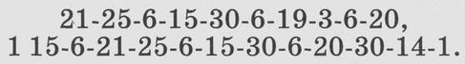
Согласен ли ты с этой поговоркой?

Перед тобой зашифрованная поговорка.
Чтобы её прочитать, нужно использовать номера букв русского алфавита.
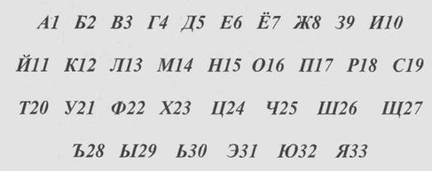

НАЙДИ ДОРОГУ
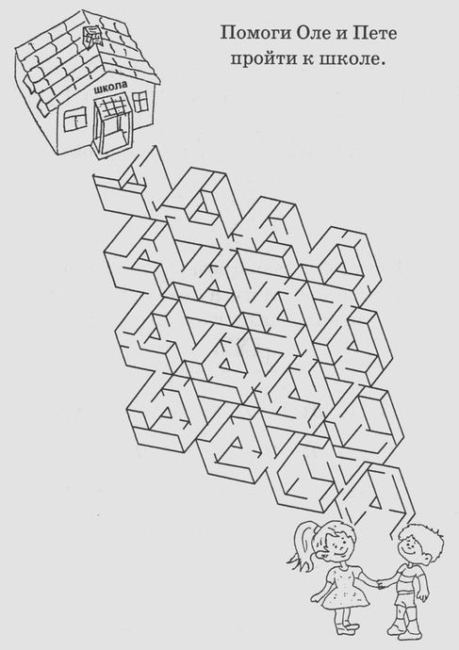

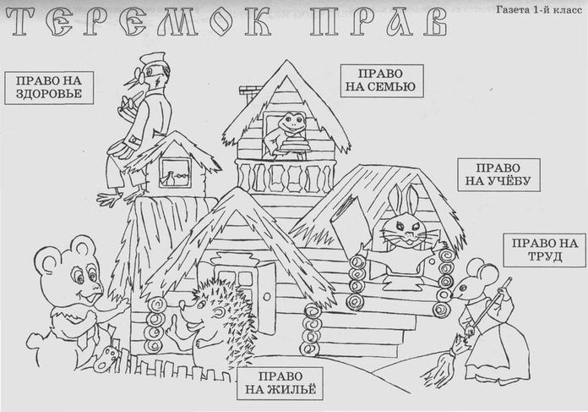

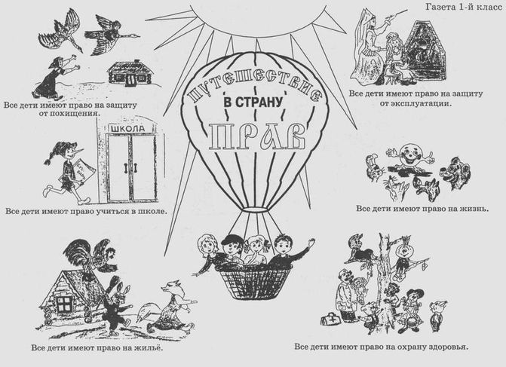

ГАЗЕТА
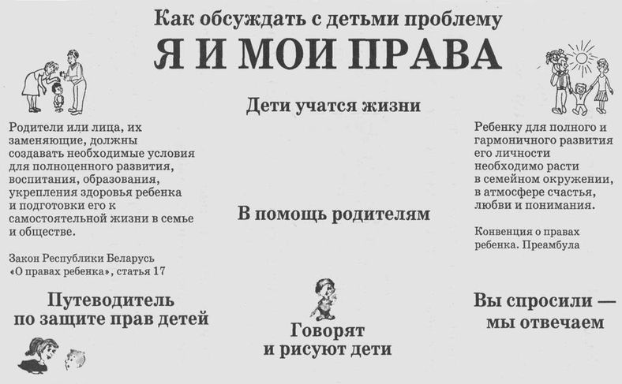

ПУТЕВОДИТЕЛЬ
ПО ЗАЩИТЕ ПРАВ ДЕТЕЙ
